Effiziente, installationsfreundliche Systeme sparen Zeit und Geld
Drei Wärmepumpenlösungen für fast alle Anforderungen im Altbau
Die Nachfrage nach Wärmepumpen steigt – nicht nur im Neubau, sondern auch im Bestand. Gründe dafür sind unter anderem der CO2-Preis, staatliche Förderung und der Wunsch nach umweltfreundlicher Heiztechnik. „Diese gesteigerte Nachfrage müssen wir mit einfachen, flexiblen Systemen bedienen“, meint Henning Schulz, Haustechnikexperte von Stiebel Eltron. „Der Austausch der alten Heizung gegen eine Wärmepumpe muss ähnlich übersichtlich sein wie der Tausch Kessel gegen Kessel.“ Der Holzmindener Wärmepumpen-Spezialist Stiebel Eltron gibt Handwerkern dazu drei einfache Lösungen an die Hand – „mit denen lassen sich gut 80 Prozent der Austauschfälle abdecken.“
Lösung 1: Vollsanierung mit außenaufgestellter Luft-Wasser-Wärmepumpe
Die außenaufgestellte Luft-Wasser-Wärmepumpe WPL 25 ist der Modernisierungsklassiker aus dem Hause Stiebel Eltron. Die Serie gehört zu den effizientesten Produkten in diesem Marktsegment. Bei einer Vorlauftemperatur von 55° C erreicht sie bei einer Leistung von bis zu 14 kW (bei A-7) immer noch die Energieeffizienzklasse A++. Die maximal mögliche Vorlauftemperatur liegt ganzjährig im alleinigen Wärmepumpenbetrieb sogar bei 65° C – damit lassen sich etliche bestehende Heizverteilsysteme in der Modernisierung unverändert nutzen. Der Komfort lässt ebenfalls keine Wünsche offen: Die Wärmepumpe ist nicht nur extrem leise, auch die Warmwasserbereitung ist im alleinigen Wärmepumpenbetrieb problemlos sichergestellt. Dank Invertertechnik wird die Heizleistung zu jeder Zeit an den jeweiligen Bedarf des Gebäudes angepasst. Ideal ist das Zusammenspiel aus Wärmepumpe und Kombispeicher HSBC 200/300 - neben dem 100-Liter-Heizungspufferspeicher, der für einen reibungslosen Betrieb der Heizungsanlage sorgt, ist hier ein 168/270-Liter-Warmwasserspeicher integriert.
Lösung 2: Vollsanierung mit innenaufgestellter Luft-Wasser-Wärmepumpe
Ist eine außenaufgestellte Wärmepumpe keine Option – sei es aus Platz- oder Schallgründen – spielt die innenaufgestellte Luft-Wasser-Wärmepumpe WPL 19/24 ihre Vorteile aus. Auch hier gilt: Dank der Leistungsregelung wird die Heizleistung dem Wärmebedarf angepasst. Wie bei der WPL 25 können auch hier Vorlauftemperaturen von bis zu 65° C ganzjährig erreicht werden. Die WPL 19 stellt bei A-7/W35 eine Heizleistung von 9,90 kW und bei A-7/W55 sogar 10,58 kW zur Verfügung, bei der WPL 24 sind es 13,45 kW bei A-7/W35 und 15,46 kW bei A-7/W55. Einen Installationsvorteil bietet die Kompaktversion mit zugehörigem Luftführungsmodul mit vorinstallierten Luftschläuchen am Luftein- und -austritt sowie Regler und hydraulische Komponenten. Damit ist eine einfache und saubere Installation als Eckaufstellung möglich – ein klarer Platzvorteil bei jeder Modernisierung sowie für den Austausch von bestehenden Stiebel Eltron-Wärmepumpen des Vorgängermodells.
Auch bei der WPL 19/24 zahlt sich die Kombination aus Wärmepumpe und Integralspeicher HSBC 200/300 aus. Der integrierte Pufferspeicher ermöglicht die hydraulische Trennung zwischen der Wärmepumpe und der Heizverteilung – das sorgt für eine hohe Systemsicherheit im Betrieb. Die schlanke Bauform des Speichers ermöglicht eine Aufstellung auch auf engstem Raum und auch die Installation ist komfortabel: Durch den hohen Vormontagegrad ab Werk müssen nach dem Aufstellen nur noch die hydraulischen Leitungen für Trinkwasser, Wärmepumpe und Heizkreis angeschlossen werden – das verkürzt die Installationszeit.
Das grundsätzliche System mit allen notwendigen Installationsschritten ist bei beiden Lösungen sehr ähnlich. Je nach Bauvorhaben werden Aufstellort und passender Speicher ausgewählt. So profitiert der Handwerker auf Dauer von wiederkehrenden Prozessen, die nicht nur Zeit sparen, sondern auch mehr Installationssicherheit bringen.
Lösung 3: Teilsanierung mit außenaufgestellter Luft-Wasser-Wärmepumpe
In manchen Fällen ist auch ein hybrides System die richtige Lösung: Der alte Wärmeerzeuger bleibt – die neue Wärmepumpe bringt die gewünschte Zukunftssicherheit ins Heizsystem. Mit dem Hydraulikmodul Hybrid HMH von Stiebel Eltron können bestehende Heizungsanlagen ganz einfach um eine Wärmepumpe ergänzt und damit fit gemacht werden für die Zukunft. Das Hydraulikmodul fungiert dabei als Schnittstelle zwischen den beiden Systemen: Es ermöglicht nicht nur einen komfortablen Umbau der Anlage zu einem Hybridsystem, es entkoppelt die neue Wärmepumpe auch von der bestehenden Hydraulik und macht sie so unabhängig vom Verteilsystem und der benötigten maximalen Vorlauftemperatur. Alle hydraulisch notwendigen Komponenten für das Zusammenführen von Alt und Neu sind im Hydraulikmodul bereits integriert. Die Wärmepumpe fungiert nach der Einbindung als vorgeschalteter Wärmeerzeuger. Das alte Heizsystem wird bei Bedarf automatisch zugeschaltet. Dabei kann über den Regler am HMH oder das Handy komfortabel eingestellt werden, ob das Gesamtsystem ausgeglichen, mehr auf Wirtschaftlichkeit oder mehr auf Umweltfreundlichkeit ausgerichtet arbeiten soll.
Service
Bei der anschließenden Beantragung der Förderung müssen sich Handwerker um fast nichts kümmern: Stiebel Eltron bietet einen kostenlosen Förderservice an. Der übernimmt die komplette Fördergelder-Recherche und das Ausfüllen der entsprechenden Anträge.

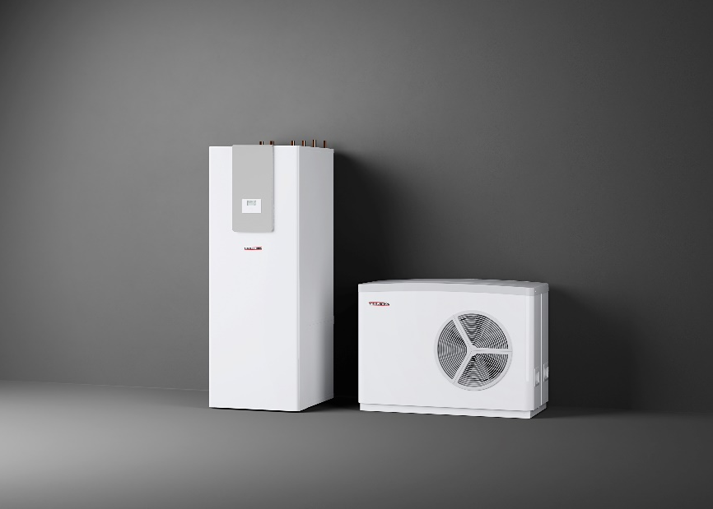
Der Modernisierungsklassiker: Die außenaufgestellte Luft-Wasser-Wärmepumpe WPL 25 installationsfreundlich kombiniert mit dem Integralspeicher HSBC.
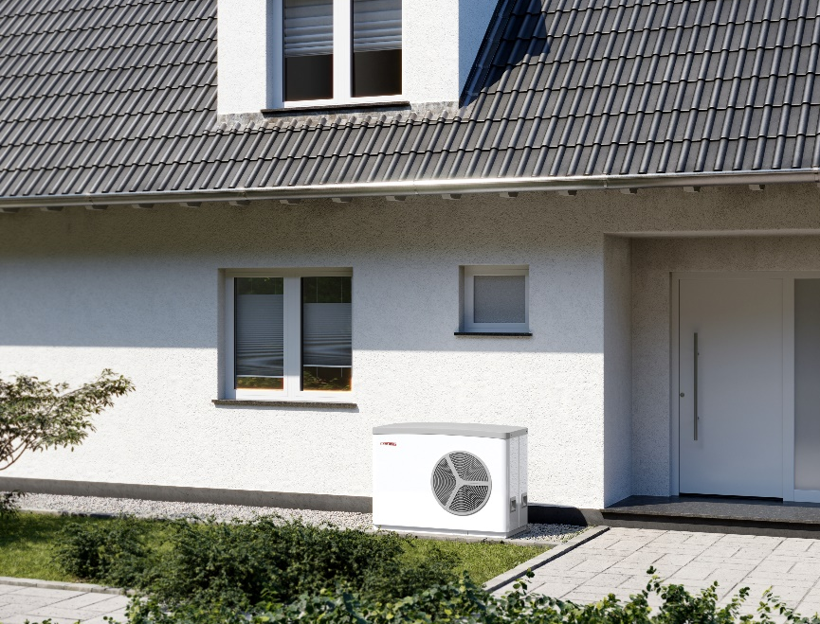

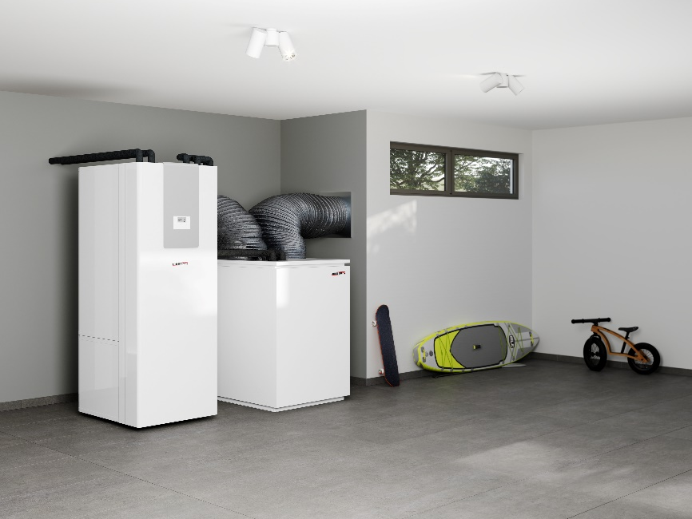
Die Modernisierungslösung mit einer innenaufgestellten Luft-Wasser-Wärmepumpe und Integralspeicher.

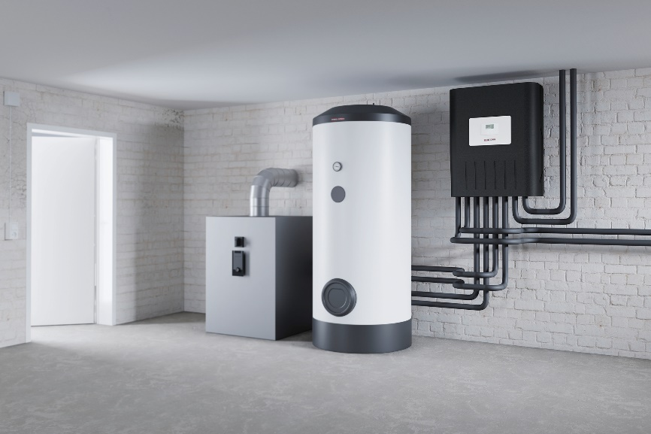
Das Hydraulikmodul Hybrid HMH koppelt zukunftssichere Wärmepumpentechnik in bestehende Heizsysteme.
